

实 验 报 告

[实验 5 串口通信实验]

姓名： 赵瑞杰
学号： 216001944
课程名称： 嵌入式系统
所在学院： 信息学院
专业班级： 计算机科学与技术 1 班
任课教师： 王翀 王艺睿

实验项目名称 | 串口通信实验
一、实验目的与要求：
将利用 EXYNOS4412 的复用引脚 XuRXD2、XuTXD2 这 2 个引脚收发串口 上的数据，实现串口调试助手上显示数据。
二、实验环境：
Windows 7 操作系统、ARM Cortex-A9 FS4412 实验箱、Eclipse for ARM
三、实验方法 (原理、流程图)
如图所示 ，COM2 分别与 SP232 的 13 、 14 引脚相连 ，通过 SP3232 的 BUF_XuTXD2/UART_AUDIO_TXD 和BUF_XuRXD2/UART_AUDIO_RXD 引脚 实现 TTl 3.3V 电平转换，3.3V 电平转换再通过 U8 转变为 1.8V 电平和 CPU 通 讯。这样对 EXYNOS4412 的 C8 、D8 操作就可以实现在 PC 串口上显示数据。 SP3232 起到变压器的作用。
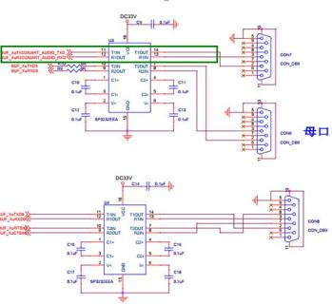
图 1 COM1 与 SP3232 连接

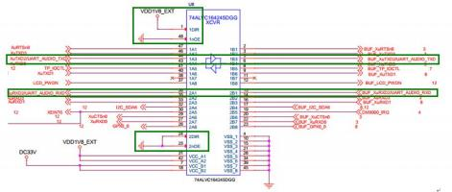
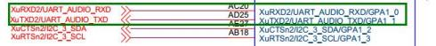

图 2 SP232 与 EXYNOS4412 相连

PC 端和 EXYNOS4412 要设置相同的串口配置，如：波特率 115200 ，停止 位 1 ，数据位宽 8 位，无奇偶校验。在 EXYNOS4412 上编程实现串口配置后， 向 PC 主机发送一层字符，PC 主机使用串口终端软件显示接收到的字符。
四、实验过程、步骤及内容
1 、 寄存器设置
为了实现串口调试助手上显示数据，需要通过 GPA1CON 寄存器将 GPA1_0、 GPA1_ 1 配置 UART 属性。设置 UART 串口的属性波特率、停止位、校验位等 等。
2 、 程序编写
/**********************************************************************
* @brief  *  * @param[in]  * @return | uart_init, Normal mode, No parity,One stop bit,8 data bits  Buad-reate : 115200, clock srouce 100Mhz  int (ms)  None
**********************************************************************/
void uart_init(void)
{

/*UART2 initialize*/
GPA1.GPA1CON = (GPA1.GPA1CON & ~0xFF ) | (0x22); //GPA1_0:RX;GPA1_1:TX

UART2.ULCON2 = 0x3; //Normal mode, No parity,One stop bit,8 data bits
UART2.UCON2 = 0x5; //Interrupt request or polling mode

/*
* Baud-rate 115200 : src_clock:100Mhz
* DIV_VAL = (100*10^6 / (115200*16) -1) = (54.3 - 1) = 53.3
* UBRDIV2 = (Integer part of 53.3) = 53 = 0x35
* UFRACVAL2 = 0.3*16 = 0x5
* */
UART2.UBRDIV2 = 0x35;
UART2.UFRACVAL2 = 0x5;
}
void putc(const char data)
{
while(!(UART2.UTRSTAT2 & 0X2));
UART2.UTXH2 = data;
if (data == '\n ')
putc( '\r ');
}
void puts(const char *pstr)
{
while(*pstr != '\0')
putc(*pstr++);
}

unsigned char getchar()
{
unsigned char c;
while(!(UART2.UTRSTAT2 & 0X1));
c = UART2.URXH2;
return c;
}

/*-------------------------MAIN FUNCTION------------------------------*/
/**********************************************************************
* @brief Main program body
* @param[in] None
* @return int
**********************************************************************/
int main(void) {

char c, str[] = "uart test! ! \n";

//LED
GPX2.GPX2CON = 0x1 << 28;
uart_init();

while(1)
{
//Turn on LED
GPX2.GPX2DAT = GPX2.GPX2DAT | 0x1 << 7;
puts(str);
mydelay_ms(500);
//Turn off LED

GPX2.GPX2DAT = GPX2.GPX2DAT & ~(0x1 << 7);
mydelay_ms(500);
}
return 0;
}

实验步骤:
1 、 导入工程源码
参考 ARM 开发环境搭建部分。
光盘实验源码路径：华清远见-CORTEXA9 资料\实验代码\ 1.ARM 体系
结构与接口技术部分\实验代码\ 10-UART
2 、 连接好开发板及 FS-JTAG 仿真器，并且连接好配线。
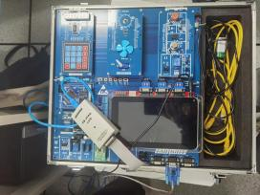
3 、 配置好串口终端
用于显示按键的值。方法参考 ARM 开发环境搭建部分。 4 、仿真运行程序
方法参考 ARM 开发环境搭建部分。

五、实验数据 (现象) 处理分析
1. 导入工程源码
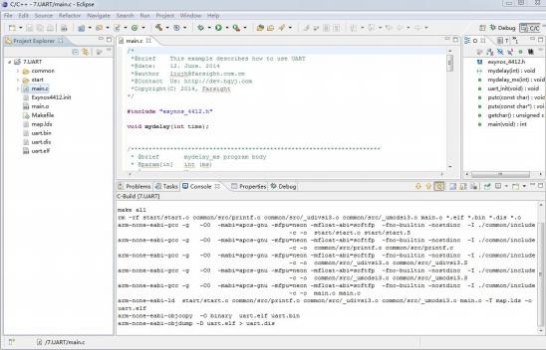
2. 配置好串口终端
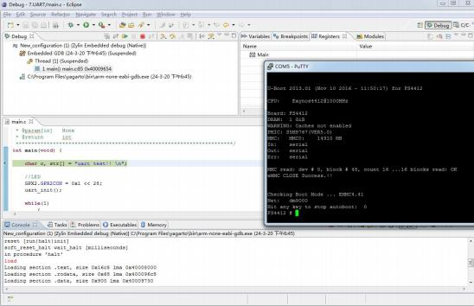
3. 仿真运行程序
在串口终端上可以看到打印出的信息。

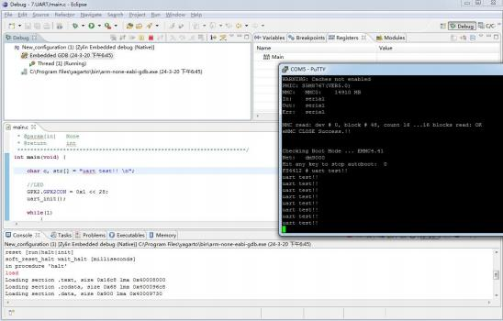
六、实验结论
在这个实验中，我们成功地利用了 EXYNOS4412 的复用引脚 XuRXD2 和 XuTXD2 ，通过串口与 PC 进行数据的收发，并在串口调试助手上显示了数据。 通过对 COM2 与 SP232、SP232 与 EXYNOS4412 的连接，以及相应的寄存器设 置和程序编写，我们确保了串口通信的正常运行。在实验过程中，我们导入了 工程源码，配置了串口终端，并进行了仿真运行程序。最终，我们成功地在串 口终端上观察到了打印出的信息，验证了串口通信的可靠性和正确性。这个实 验不仅加深了对串口通信原理的理解，也提升了对 ARM Cortex-A9 处理器及其 开发环境的熟练程度。

练习题：
1 ．串行通信与并行通信的概念是什么？
串行通信是指计算机与 I/O 设备之间数据传输的各位是按顺序依次一位接一 位进行传送。并行通信是指计算机与 I/O 设备之间通过多条传输线交换数据, 数据的各位同时进行传送。

2 ．同步通信与异步通信的概念及区别是什么？
概念:

异步通信,是指数据传送以字符为单位,字符与字符间的传送是完全异步的,位与 位之间的传送根本上是同步的。
同步通信,是指数据传送是以数据块〔一组字符〕为单位,字符与字符之间、字符 内部的位与位之间都同步。
区别:
异步通信:
〔1〕 以字符为单位传送信息。
〔2〕相邻两字符间的间隔是任意长。
〔3〕因为一个字符中的波特位长度有限,所以需要的接收时钟和发送 时钟只要相近就可以。
〔4〕异步方式特点就是:字符间异步,字符内部各位同步。
同步通信:
〔1〕 以数据块为单位传送信息。
〔2〕在一个数据块〔信息帧〕 内,字符与字符间无间隔。
〔3〕因为一次传输的数据块中包含的数据较多,所以接收时钟与发送时钟严格 同步,通常要有同步时钟。

3 ．RS-232C 串口通信接口规范是什么？
RS-232C 标准(协议)的全称是 EIA-RS-232C 标准，定义是“数据终端设备(DTE) 和数据通讯设备 (DCE) 之间串行二进制数据交换接口技术标准”。

4 ．在 EXYNOS4412 串口控制器中，哪个寄存器用来设置串口比特率？
UBRDIVn 和 UFRACVALn

5 ．编写一个串口程序采用中断的方式，实现向 PC 的串口终端打印一个字符串
“hello”的功能。
#include <stdint.h>

// 定义寄存器地址
#define GPA1CON (*((volatile uint32_t *)0x11400020))
#define ULCON2 (*((volatile uint32_t *)0x13820000))

#define UCON2 (*((volatile uint32_t *)0x13820004))
#define UBRDIV2 (*((volatile uint32_t *)0x13820028))
#define UFRACVAL2 (*((volatile uint32_t *)0x1382002C))
#define UTRSTAT2 (*((volatile uint32_t *)0x13820010))
#define UTXH2 (*((volatile uint32_t *)0x13820020))
#define GPX2DAT (*((volatile uint32_t *)0x11000C40))

// 定义串口初始化函数
void uart_init(void) {
// 配置 GPIO 为串口功能
GPA1CON = (GPA1CON & ~0xFF) | 0x22 ;

// 设置串口参数
ULCON2 = 0x3; // 正常模式，无校验，一停止位，8 数据位
UCON2 = 0x5; // 中断请求或轮询模式

// 设置波特率为 115200
UBRDIV2 = 0x35; // 整数部分
UFRACVAL2 = 0x5; // 小数部分
}

// 定义发送字符函数
void putc(const char data) {
while (!(UTRSTAT2 & 0X2)); // 等待发送缓冲区为空
UTXH2 = data; // 发送字符
if (data == '\n') // 如果发送的是换行符，则补发回车符
putc('\r') ;
}

// 定义发送字符串函数
void puts(const char* pstr) {
while (*pstr != '\0') // 逐字符发送字符串
putc(*pstr++) ;
}

// 定义中断处理函数
void UART2_Handler(void) {
// 在此可以添加中断处理代码，但对于简单的发送操作，通常不需要额外的中断处理
}

// 主函数
int main(void) {
// LED 初始化，若需要的话
GPX2DAT |= 0x1 << 7 ;

// 串口初始化
uart_init() ;

// 发送字符串
puts("hello\n") ;

while (1); // 死循环，保持程序运行

return 0 ;
}
七、教师批阅意见：

成绩评定：

教师签字：
年 月 日
八、备注：

